Enkel brukerveiledning i Kommunekart

For å finne din eiendom i www.kommunekart.com, velg Målselv kommune, gå til søkefelt og skriver inn din adresse.
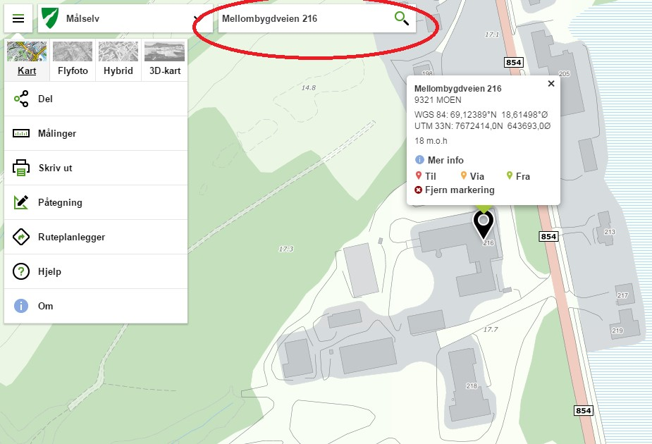
I bildet ser du da en svart peker og en boks med informasjon. Klikk på «mer info». Her vil du kunne klikke på «eiendom», «bygninger».

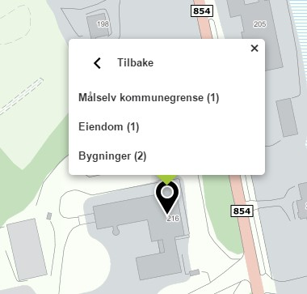
For informasjon om bygningstype, klikk først på bygningen du ønsker informasjon om, «mer info» og «bygning».
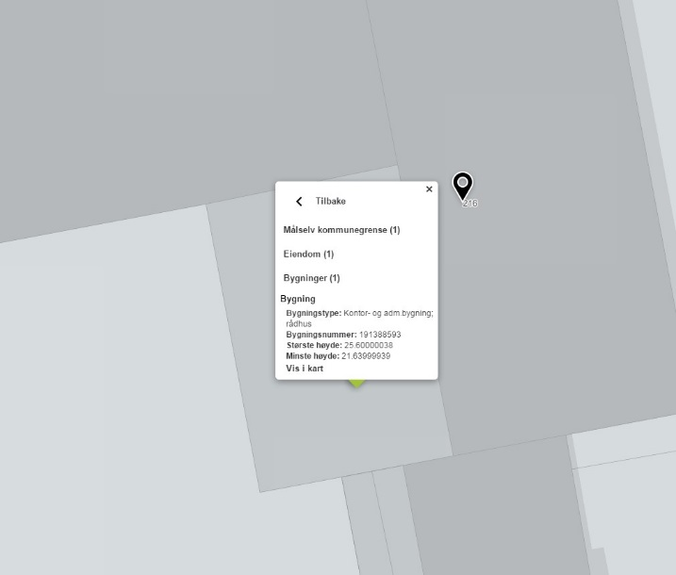
For informasjon om arealet på tomta, klikk «eiendom». For mer informasjon om eiendommen, klikk på «seeiendom».

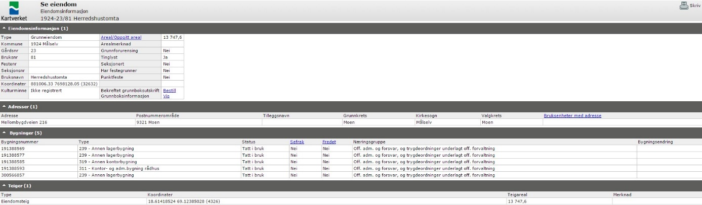
Se eiendom er Statens kartverks nettløsning for å vise informasjon fra den nasjonale basen for eiendomsdata, bygninger og adresser - matrikkelen, og tinglyste eiere og rettigheter fra grunnboken.

